Крашенинникова Г.Г.

Проект по курсу

«Базы данных и SQL»

2-а. Концептуальная модель

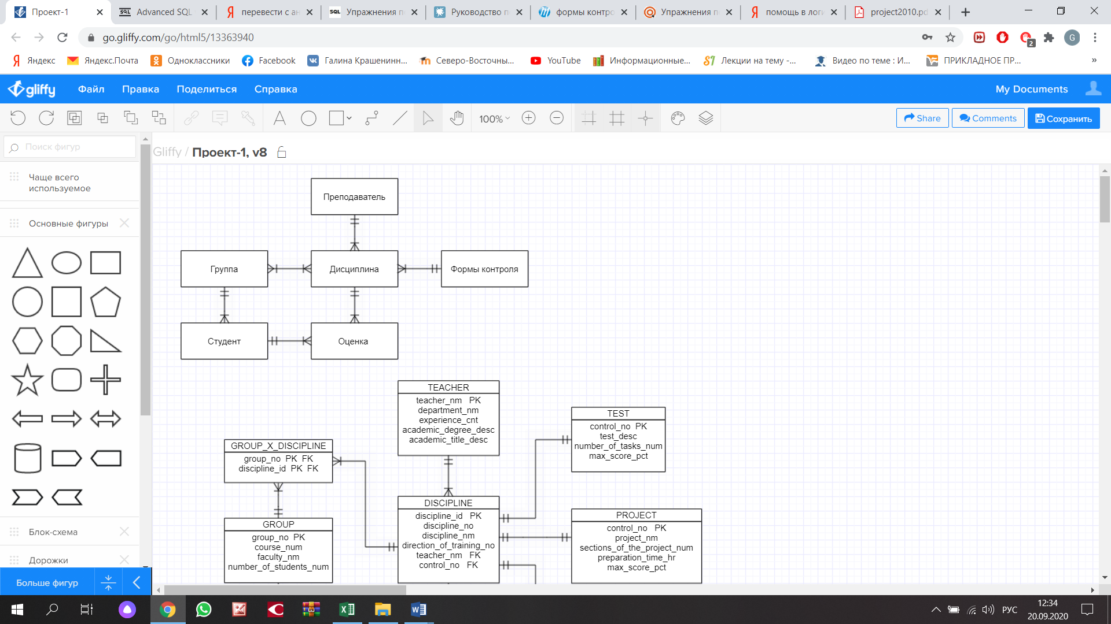

2-b. Логическая модель.

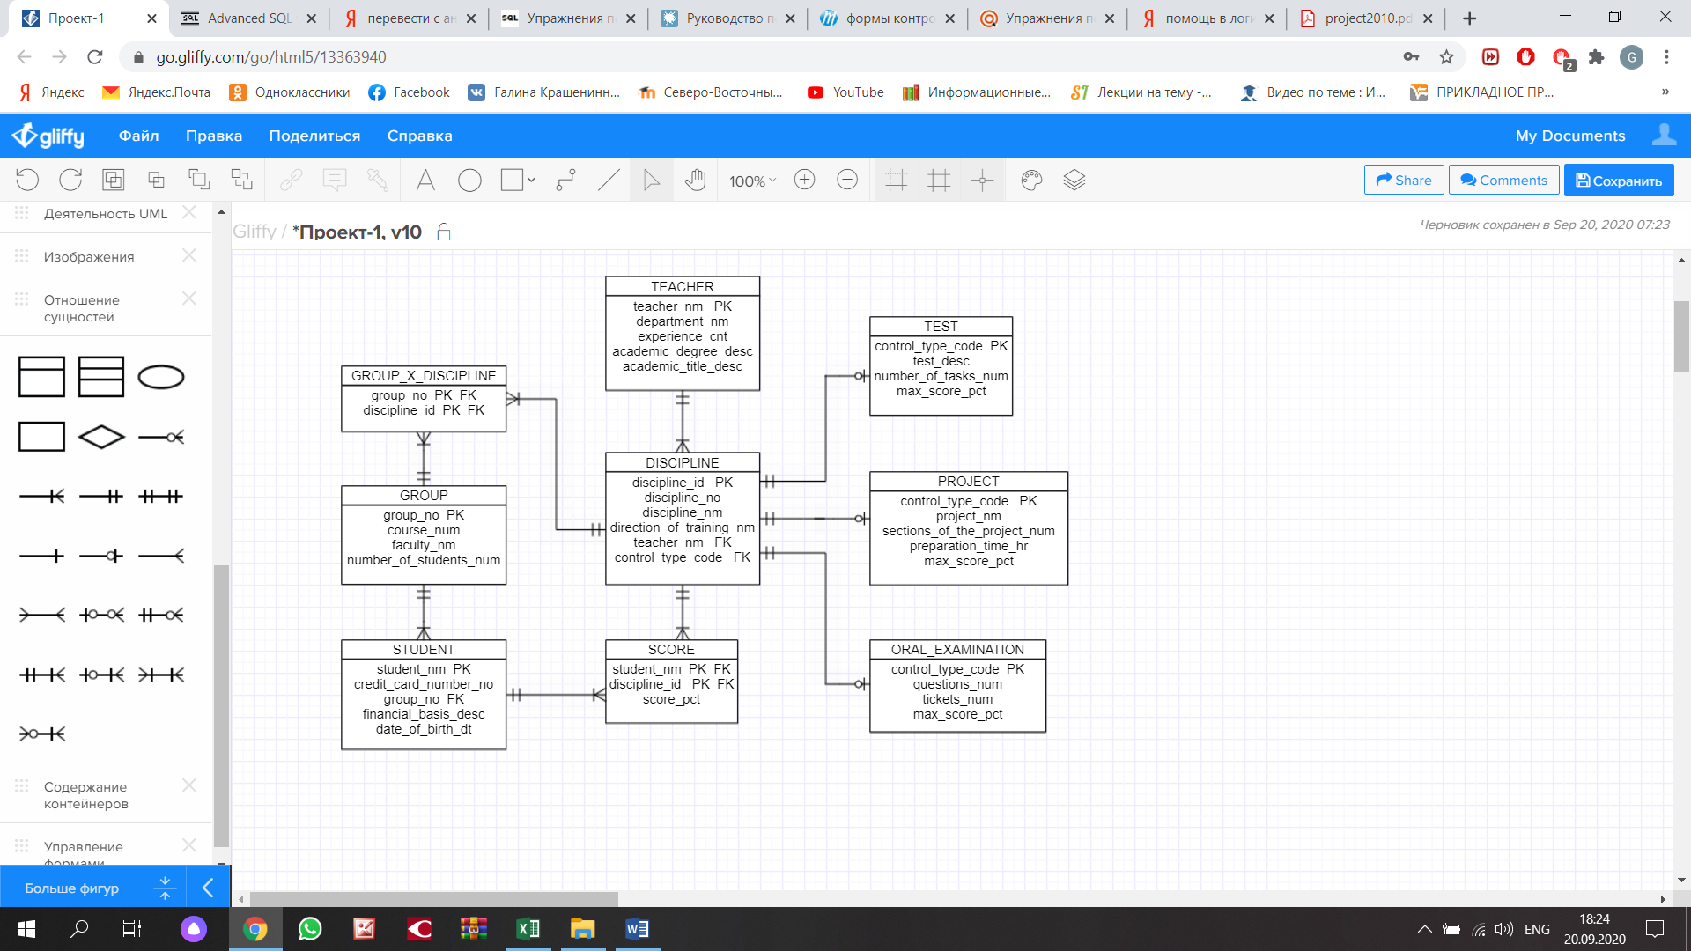

2-с. Физическая модель.

|  |  |  |  |  |
| --- | --- | --- | --- | --- |
| DISCIPLINE / Дисциплина | | | | |
| Название | Описание | Тип данных | Ограничение | Ключи |
| discipline_id | Код дисциплины | INTEGER | NOT NULL  UNIQUE  PRIMARY KEY | РК |
| discipline_no | Индекс по учебному плану | VARCHAR(20) | NOT NULL  UNIQUE |  |
| discipline_nm | Название дисциплины | VARCHAR(100) | NOT NULL |  |
| direction_of_training_nm | Направление подготовки | VARCHAR(50) | NOT NULL |  |
| teacher_nm | Ф.И.О. преподавателя | VARCHAR(100) | NOT NULL  FOREIGN KEY | FK |
| control_type_code | Форма контроля | VARCHAR(20) | NOT NULL  FOREIGN KEY | FK |

|  |  |  |  |  |
| --- | --- | --- | --- | --- |
| TEACHER / Преподаватель | | | | |
| Название | Описание | Тип данных | Ограничение | Ключи |
| teacher_nm | Ф.И.О. преподавателя | VARCHAR(100) | NOT NULL  UNIQUE  PRIMARY KEY | РК |
| department_nm | Кафедра | VARCHAR(50) | NOT NULL |  |
| experience_cnt | Стаж работы | INTEGER | NOT NULL |  |
| academic_degree_desc | Учёная степень | VARCHAR(50) |  |  |
| academic_title_desc | Учёное звание | VARCHAR(20) |  |  |

|  |  |  |  |  |
| --- | --- | --- | --- | --- |
| GROUP / Группа | | | | |
| Название | Описание | Тип данных | Ограничение | Ключи |
| group_no | Студенческая группа | VARCHAR(20) | NOT NULL  UNIQUE  PRIMARY KEY | РК |
| course_num | Курс | SMALLINT | NOT NULL |  |
| faculty_nm | Факультет или институт | VARCHAR(50) | NOT NULL |  |
| number_of_students_num | Количество студентов | INTEGER | NOT NULL |  |

|  |  |  |  |  |
| --- | --- | --- | --- | --- |
| GROUP_Х_DISCIPLINE / Группа, дисциплина (таблица связи) | | | | |
| Название | Описание | Тип данных | Ограничение | Ключи |
| group_no | Студенческая группа (аббревиатура) | VARCHAR(20) | NOT NULL  PRIMARY KEY  FOREIGN KEY | РК  FK |
| discipline_id | Код дисциплины | INTEGER | NOT NULL  PRIMARY KEY  FOREIGN KEY | РК  FK |

|  |  |  |  |  |
| --- | --- | --- | --- | --- |
| STUDENT / Студент | | | | |
| Название | Описание | Тип данных | Ограничение | Ключи |
| student_nm | Ф.И.О. студента | VARCHAR(100) | NOT NULL  UNIQUE  PRIMARY KEY | РК |
| credit_card_number_no | Номер зачётной книжки | VARCHAR(20) | NOT NULL  UNIQUE |  |
| group_no | Студенческая группа (аббревиатура) | VARCHAR(20) | NOT NULL  FOREIGN KEY | FK |
| financial_basis_desc | Финансовая основа обучения | VARCHAR(20) | NOT NULL |  |
| date_of_birth_dt | Дата рождения | DATE | NOT NULL |  |

|  |  |  |  |  |
| --- | --- | --- | --- | --- |
| TEST / Тест | | | | |
| Название | Описание | Тип данных | Ограничение | Ключи |
| control_type_code | Код формы контроля | VARCHAR(20) | NOT NULL  UNIQUE  PRIMARY KEY | РК |
| test_desc | Содержание теста | VARCHAR(100) | NOT NULL |  |
| number_of_tasks_num | Количество заданий в тесте | INTEGER | NOT NULL |  |
| max_score_pct | Максимальный балл за тест | INTEGER | NOT NULL |  |

|  |  |  |  |  |
| --- | --- | --- | --- | --- |
| PROJECT / Проект | | | | |
| Название | Описание | Тип данных | Ограничение | Ключи |
| control_type_code | Код формы контроля | VARCHAR(20) | NOT NULL  UNIQUE  PRIMARY KEY | РК |
| project_nm | Тема проекта | VARCHAR(100) | NOT NULL |  |
| sections_of_the_project_num | Количество разделов проекта | SMALLINT | NOT NULL |  |
| preparation_time_hr | Время на подготовку проекта | INTEGER | NOT NULL |  |
| max_score_pct | Максимальный балл за проект | INTEGER | NOT NULL |  |

|  |  |  |  |  |
| --- | --- | --- | --- | --- |
| ORAL_EXAMINATION / Устный экзамен | | | | |
| Название | Описание | Тип данных | Ограничение | Ключи |
| control_type_code | Код формы контроля | VARCHAR(20) | NOT NULL  UNIQUE  PRIMARY KEY | РК |
| questions_num | Количество вопросов для подготовки к экзамену | INTEGER | NOT NULL |  |
| tickets_num | Количество заданий в билете | SMALLINT | NOT NULL |  |
| max_score_pct | Максимальный балл за проект | INTEGER | NOT NULL |  |

|  |  |  |  |  |
| --- | --- | --- | --- | --- |
| SCORE / Оценка | | | | |
| Название | Описание | Тип данных | Ограничение | Ключи |
| student_nm | Ф.И.О. студента | VARCHAR(100) | NOT NULL  PRIMARY KEY  FOREIGN KEY | РК  FK |
| discipline_id | Код дисциплины | INTEGER | NOT NULL  PRIMARY KEY  FOREIGN KEY | РК  FK |
| score_pct | Оценка (в баллах) | INTEGER |  |  |